الجمهورية الجزائرية الديمقراطية الشعبية
متوسطة: رهيف الحاج الماين السنة الدراسية: 2023/2024
المستوى: السنة الأولى متوسط المدة: ساعة ونصف
الاختبار الثاني في مادة العلوم الفيزيائية والتكنولوجيا

الوضعية الأولى: (06 نقاط)
1 ــ صنف المواد التالية حسب الجدول التالي:
رمل ــ ماء الحنفية ــ غاز المدينة ــ الجليد ــ الهواء ــ بخار الماء ــ مصهور الحديد ــ النحاس.
الحالة السائلة | الحالة الغازية | الحالة الصلبة

2 ــ أكمل المخطط التالي:
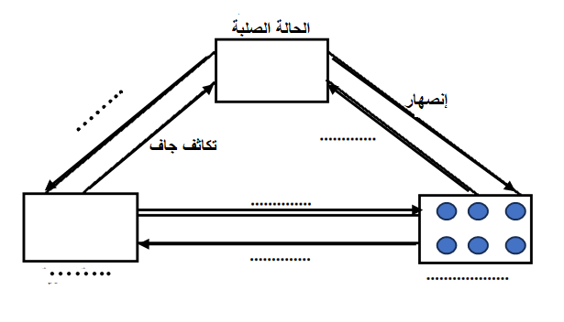

الوضعية الثانية: (06 نقاط)
قام أمين بالتجربة الموضحة في الوثيقة 1 فسأله زميله ميلود ما الهدف من هذه التجربة فقام بشرحها له:

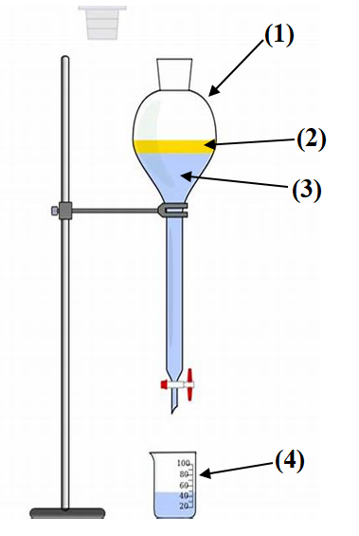
1 ــ أ ــ سم العناصر المرقمة في التجربة.
ب ــ أذكر نوع الخليط المبين في التجربة. علل إجابتك.
2 ــ مثل هذا الخليط باستعمال بالنموذج الحبيبي:
3 ــ اقترح اسم للطريقة التي قام بها أمين في التجربة، عرفها.

الوضعية الإدماجية:(08)
عثر عبد الله على قطعة معدنية ذات شكل متوازي المستطيلات ولمعرفة نوعها قام بالقياسات التالية:
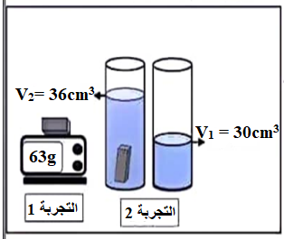
ــ كتلة القطعة وحجمها أنظر التجربة المقابلة.
ــ أبعاد هذه القطعة هي: l= 2cm ، L= 3cm ، h= 1cm.
1 ــ سم الطريقة الموضحة في التجربة 2 التي استعملها عبد الله لتعيين حجم الصفيحة.
2 ــ أحسب حجم الصفيحة بطريقتين مختلفتين.
3 ــ أ ــ أحسب الكتلة الحجمية لهذه الصفيحة.
ب ــ فسر سبب غوص الصفيحة في الماء.

التصحيح النموذجي للفرض الأول للفصل الأول في مادة العلوم الفيزيائية والتكنلوجية

الرقم | عناصـــر الإجابة | العلامة
 |  | مجزأة | مجموع
الوضعية الأولى : ( 06نقطة ) | 1 ــ تصنيف المواد:  الحالة السائلة الحالة الصلبة الحالة الغازية  ماء الحنفية ــ مصهور الحديد. رمل ــ الجليد ــ النحاس غاز المدينة ــ الهواء ــ بخار الماء.  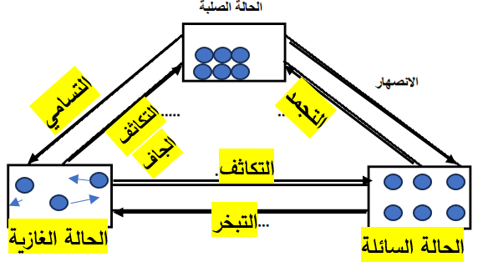  2 ــ إكمال المخطط بوضع نوع التحول: |  | 10

الوضعية الثانية: (06نقاط) |  |  | 10

الوضعية الإدماجية: (08نقاط) | 1 ــ نسمي الطريقة الموضحة في التجربة 2 : طريقة الغمر.  2 ــ حساب حجم الصفيحة بطريقتين:  الطريقة الأولى:  V = L × l × h = 3 × 2 × 1 = 6 cm³  الطريقة الثانية:  V = V₂ – V₁ = 36 – 30 = 6 cm³  3 ــ حساب الكتلة الحجمية لهذه الصفيحة:  ρ = m ÷ V = 63 ÷ 6 = 10.5 g/cm³  نوع الصفيحة هو: صفيحة من فضة.  4 ــ سبب غوص الصفيحة في الماء هو: لأن كثافتها أكبر من 1 ( أي كثافتها أكبر من كثافة الماء).  d = ρ_{صفيحة} ÷ ρ_{ماء} = 10.5 ÷ 1 = 10.5 ˃1 |  | 10

